|  |
| --- |
| № 26(9)  **20.09.2019** |

Газета Совета депутатов и администрации Карасевского сельсовета Черепановского района Новосибирской области

|  |
| --- |
| **НОВОСТИ РАЙОНА** |

**17 сентября 2019 года молодежь Черепановского района побывала на встрече с депутатом законодательного собрания Майисом Пирвердиевичем Мамедовым**

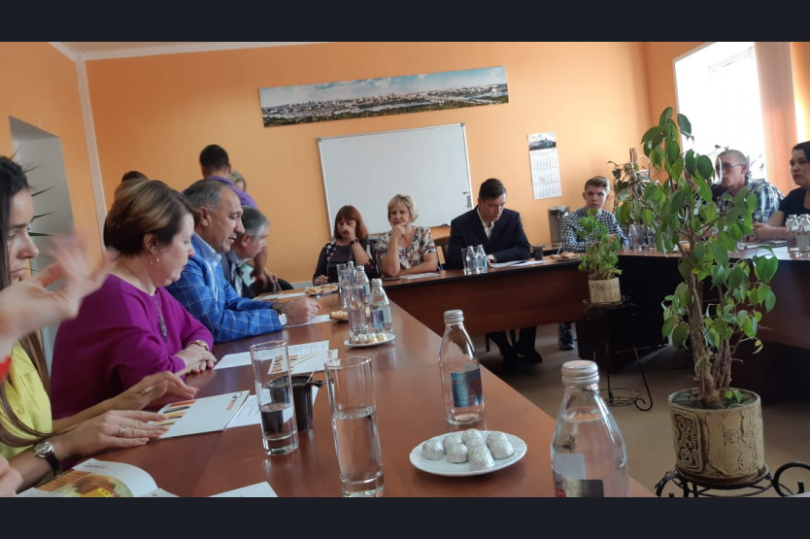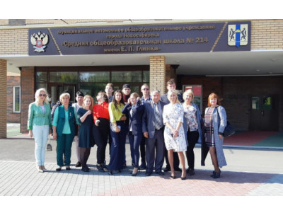17 сентября 2019 года молодежь Черепановского района побывала на встрече с депутатом законодательного собрания Майисом Пирвердиевичем Мамедовым. Встреча проходила в формате экскурсии по кирпичному заводу "Ликолор", в конце которой за круглым столом обсуждались проблемы Черепановского района и пути их решения. Так же на встрече  присутствовала Шибаева Светлана Семёновна -заместитель министра региональной политики Новосибирской области. Она рассказала о грантовых программах, в которых может принять участие наша молодёжь, чтобы реализовать свои идеи. После круглого стола делегация отправилась на экскурсию в микрорайон "Весенний", где школа и дома построены из кирпича завода "Ликолор". Закончилось   путешествие экскурсией в Технопарк Новосибирского Академгородка.

|  |
| --- |
| **НОВОВОСКРЕСЕНСКИЙ СК** |

**« ВСЕ МЫ- ДРУЖНАЯ СЕМЬЯ!!!»**

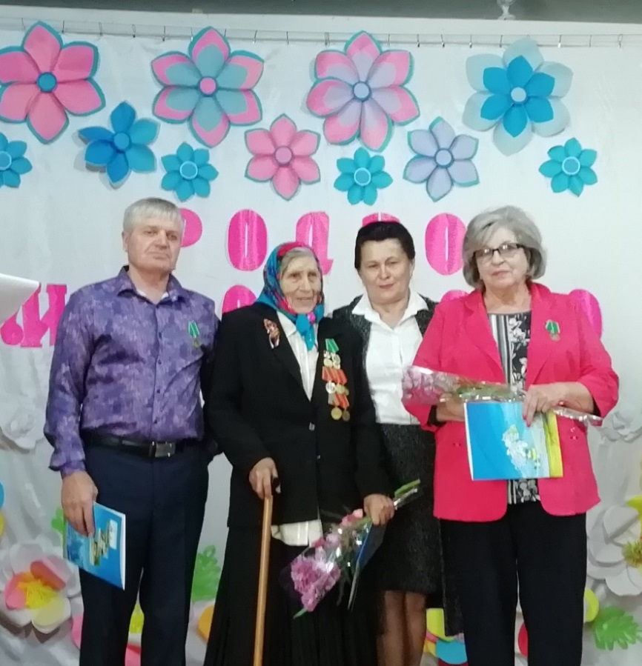День села — это всегда доброе и светлое торжество для большой и дружной семьи односельчан, которые непременно знают друг друга и друг о друге все и всё. Погода поспособствовала празднику, весь день светило солнце. Все самые добрые слова в этот день были посвящены любимому селу.

15 сентября в 12 часов жители и гости села были приглашены в Ново-Воскресенский клуб на торжественную часть. Свои поздравления жителям села адресовал глава администрации Карасевского сельсовета Владимир Николаевич Сорокин. На празднике так же присутствовали почетные гости — Первый  Заместитель главы Черепановского района по социальным вопросам Елена Михайловна Рогова, Директор  Муниципального бюджетного учреждения «Районный Социальный Культурный Центр  имени Станислава Александровича Жданько»  Ольга Николаевна Ольховик, депутат Районного Совета депутатов Геннадий Борисович Герш, член политсовета местного отделения партии «Единая Россия» Елена Николаевна Черепухина.

    Елена Михайловна Рогова вручила юбилейные медали «За заслуги перед Черепановским районом» благодарственное письма от Главы Черепановского района Аркадия Владимировича Звонкова  лучшим жителям села: старосте с.Ново-Воскресенка Анатолию Федоровичу Зеленину, директору Ново-Воскресенской СОШ Вере Александровне Ложковой, труженице тыла в ВОВ Марии Михайловне Каревой, ветерану педагогического труда Анне Ивановне Шлея, главному бухгалтеру МЖК "Альва- фарм" Любовь Васильевне Кубан, бухгалтеру МЖК "Альва-фарм Алле Анатольевне Аксеновой, заведующему зернотоком СПК "Агротех" Анатолию Егоровичу Вегера, Механизатору СПК "Агротех" Сергею Александровичу Собченко, водителю СПК "Агротех" Виктору Николаевичу Аушеву, конюху-животноводу МЖК "Альва-фарм" Сергею Владимировичу Свистину.

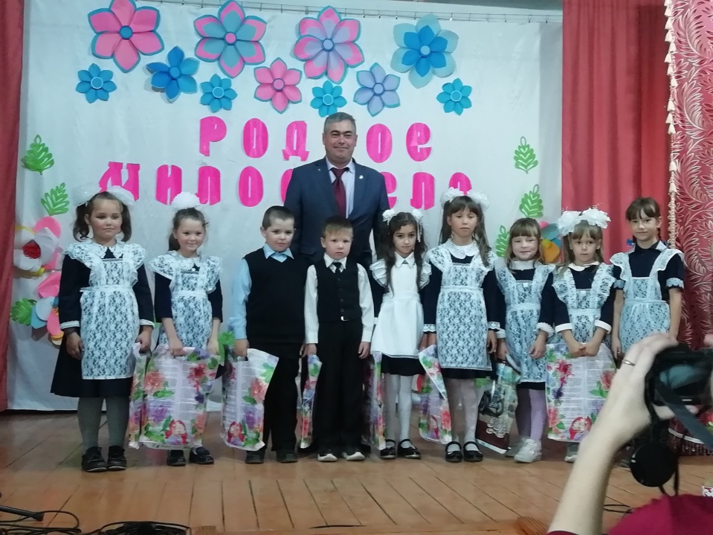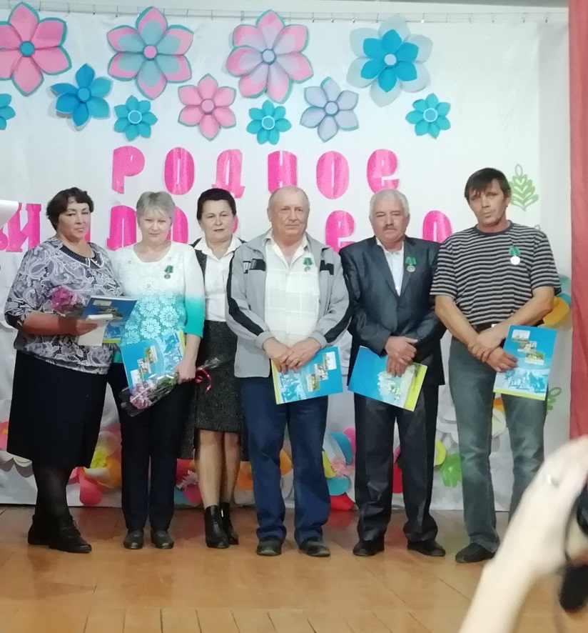   Глава Карасевского сельсовета Владимир Николаевич Сорокин подарил памятные подарки детям , которые родились за этот год: Илье  Боброву и Петру Москвину, ребятам первоклассникам Александру Толочко, Дарье Силиной, Валерии Голощаповой, Яне Ведерниковой, Владиславе Петуховой, Арине Михальченко, Егору Накрайникову,  Дарье Свистиной, Ульяне Саватеевой, поздравили  пары, которые много лет идут рука об руку в горе и радости, в болезни и здравии — с золотой свадьбой- семью Мыльцевых Владимира Михайловича и Валентину  Дмитриевну, с серебряной свадьбой семьи Логиновых Василия Ивановича и Ирину Николаевну, Барышевых Анатолия Степановича и Любовь Васильевну, Чвала Андрея Владимировича и Людмилу Викторовну.

А также в день рождение села чествовали наших дорогих именинников, тех кто отметил свой юбилей 85-летие, 70-летие,60-летие и 55-летие.

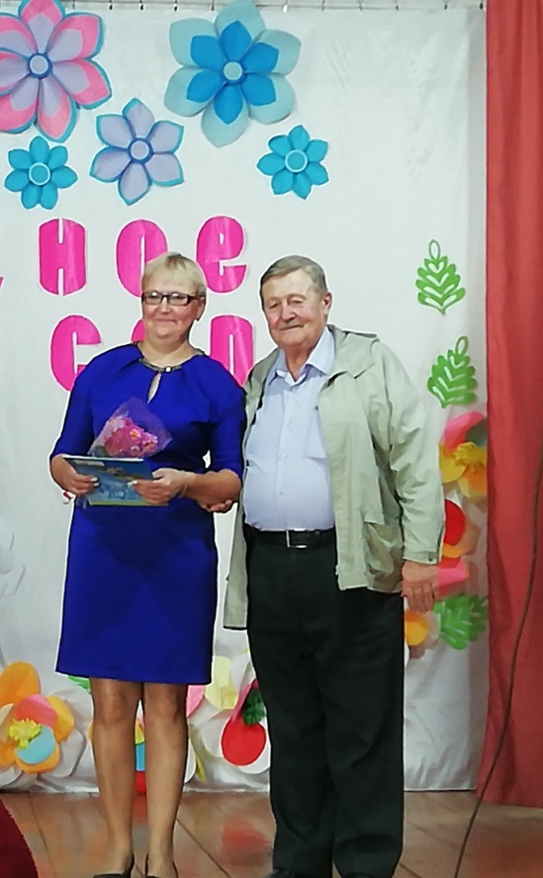   Нельзя было не отметить и тех, кто радует нас своими талантами. Поздравительные музыкальные номера приготовили для жителей и гостей праздника солистки вокальной группы «Чистый лист» Ирина Путилова и Светлана Бурухина, а также приглашенные с района хор «Россиянка» Союза пенсионеров России. Руководитель Василий Денисенко. На сцене один номер сменялся другим: звучали песни о любви к малой родине, о родителях, о селе. Зрители тепло встречали артистов, которые от души и пели, и танцевали.

   Выражаем искреннюю признательность и сердечную благодарность за оказание финансовой поддержки в проведении праздника в нашем селе: Алексею Анатольевичу Рудневу, Ирине Николаевне Логиновой, Петру Витальевичу Жукову, Олегу Юрьевичу Чувашову, Александру Анатольевичу Зеленину.

 Добрые дела не остаются незамеченными, они, как маяки, светят тем, кто ждет помощи. Пусть доброта и щедрость вернутся к Вам сторицей. Желаем всяческих благ, здоровья, процветания и побольше тепла на Вашем жизненном пути.

Незаметно пробежало время. Отзвучали теплые слова поздравлений, концертные номера, а финалом праздника стала дискотека.

               Методист Ново-Воскресенского клуба Ведерникова М.Н.

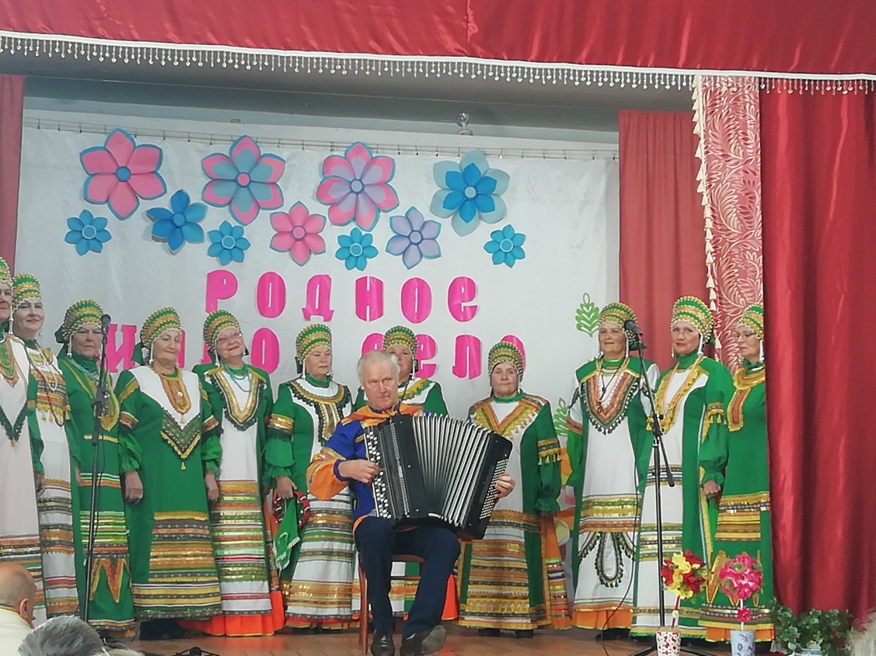

|  |
| --- |
| **ВЕСТИ КАРАСЕВСКОЙ ШКОЛЫ** |

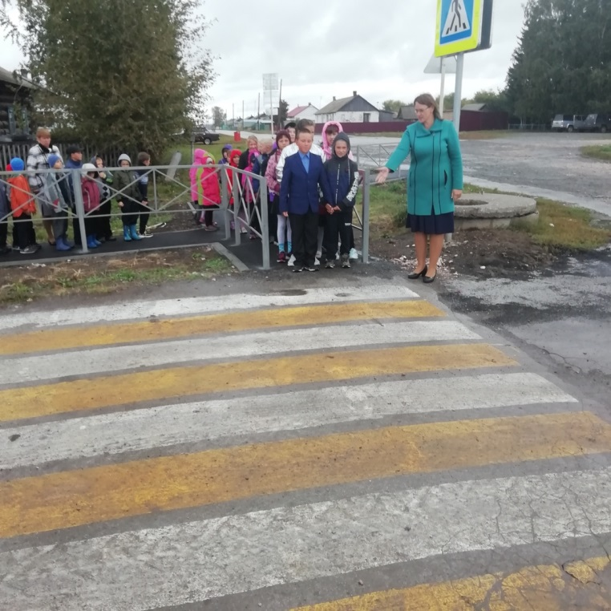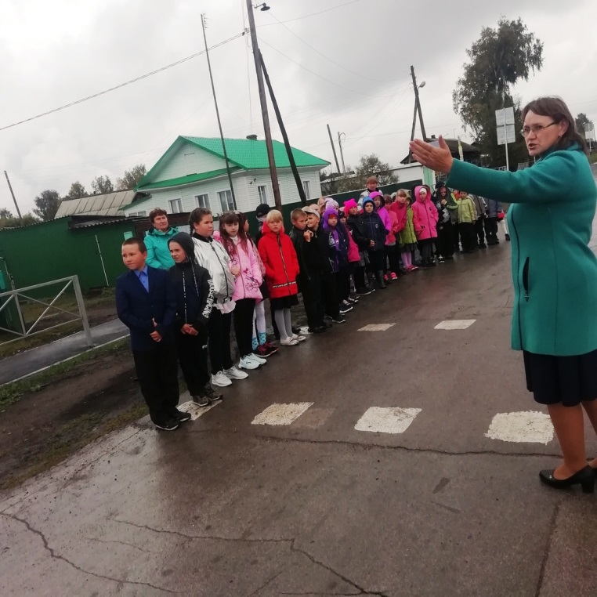В рамках месячника безопасности и в связи с установкой пешеходных тротуаров и новых дорожных знаков в селе Карасёво с учащимися 1-4 классов 11 сентября 2019 проведено практическое занятие по соблюдению правил безопасного движения по дороге в школу.  
 Администрация школы.

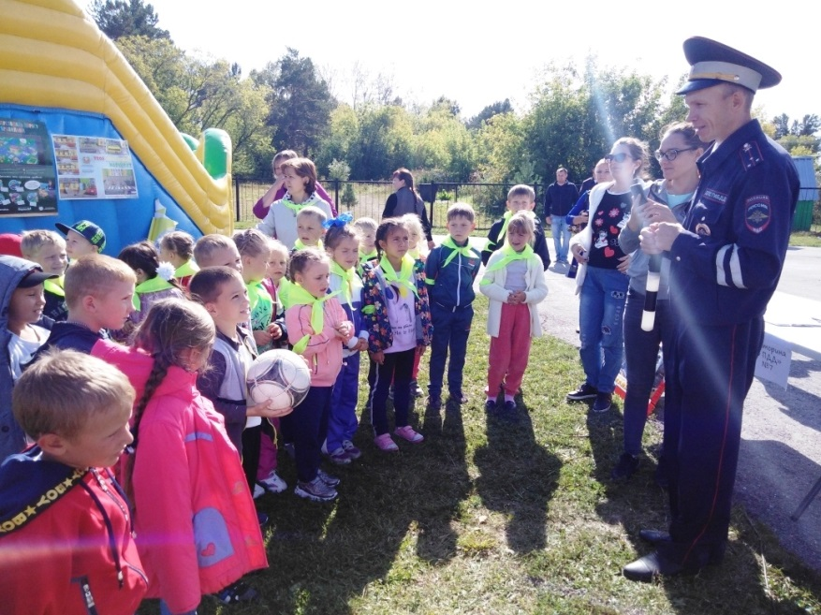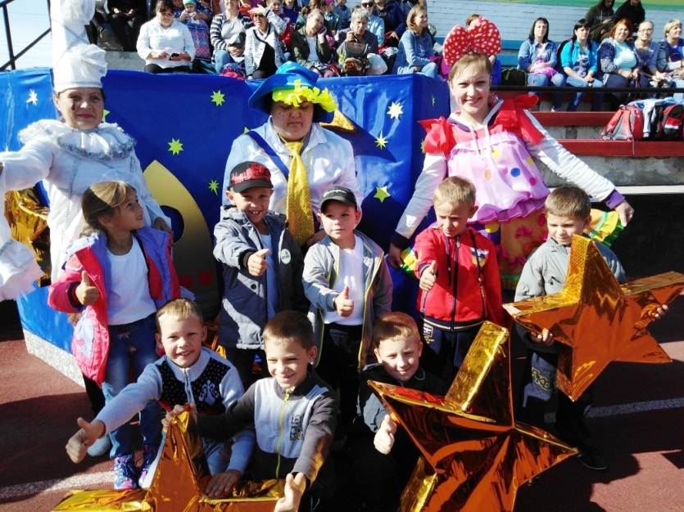6 сентября на стадионе СК «Энергия» прошел веселый праздник «Посвящение в первоклассники». Ребята вместе с учителями и родителями участвовали в веселых конкурсах и викторинах. Все получили массу положительных эмоций. В завершение все учащиеся 1 – х классов произнесли «Обещание первоклассника» и стали полноправными членами большой школьной семьи.  
 Классный руководитель 1 класса  
 Атлашева О.В.

|  |
| --- |
| **КАРАСЕВСКИЙ СДК** |

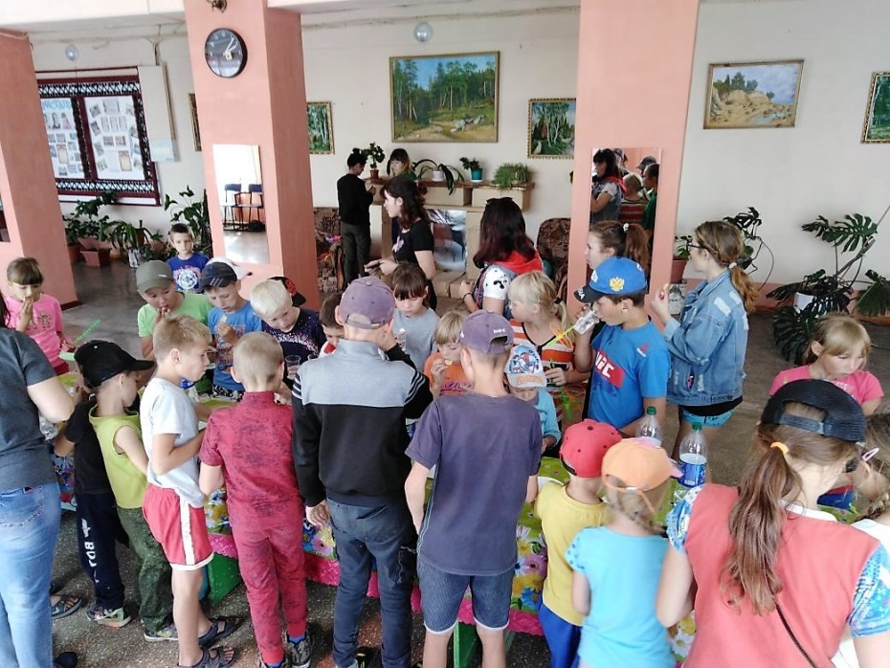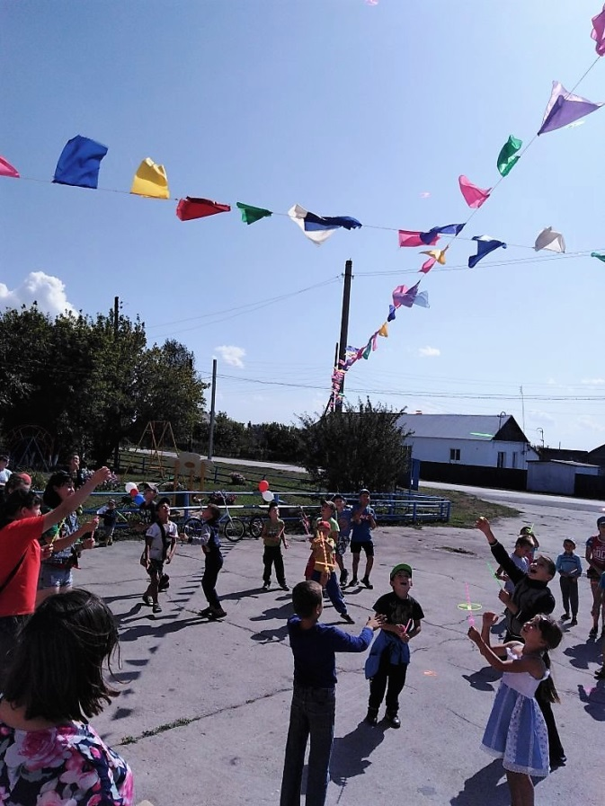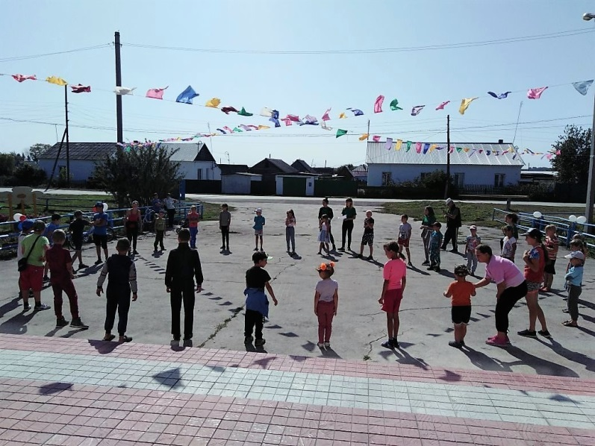 31 августа Карасевские ребятишки проводили лето. Завтра в школу, а сегодня весёлые игры и конкурсы, эстафета и хоровод. Веселились от души. Играть хотели все и малыши, и старшие, и даже мам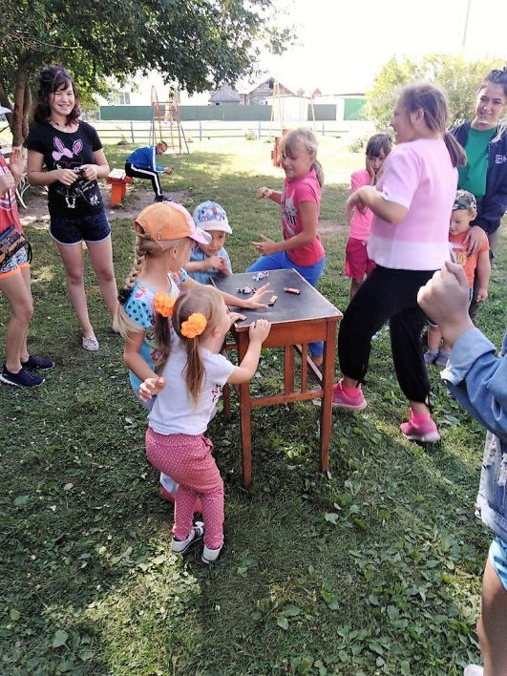ы. Всем хватило задора, потому что ведущие праздника Малыгина С.В., Танакова Саша, Ососкина Ольга, Макеева Таня и Соболева Кристина приготовили много интересного для веселого времяпровождения. Поиграли и в зрительный зал – смотреть мультфильм. А после сеанса – чаепитие в кругу друзей.

**До свиданья, Лето! Здравствуй, Школа!**

С.Малыгина культорганизатор Карасевского СДК

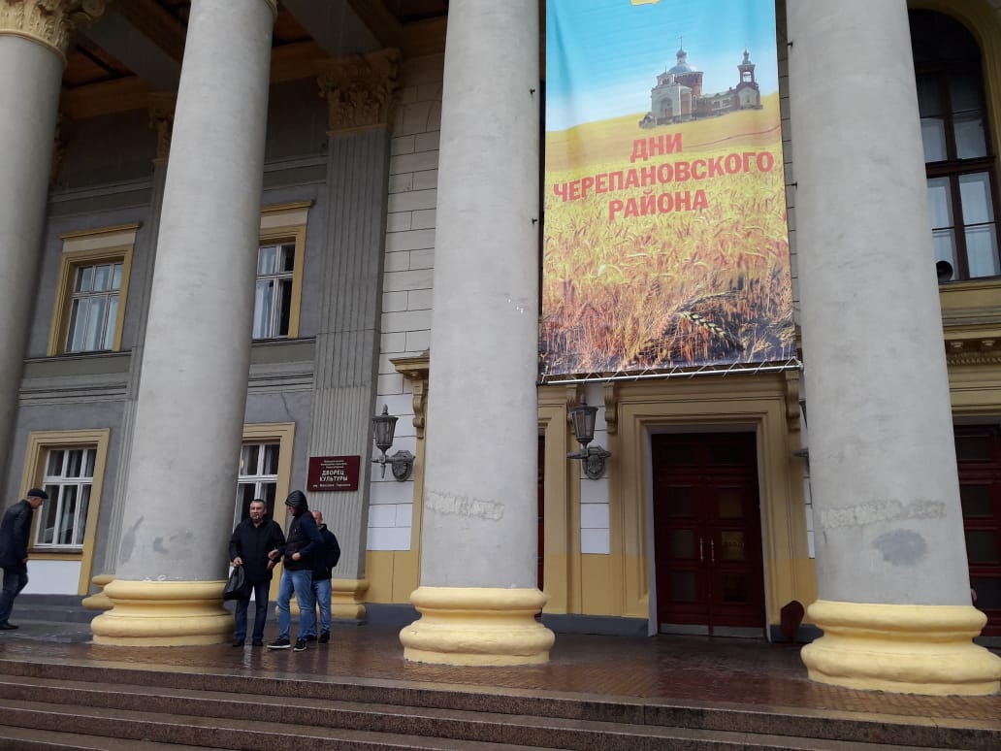**Осенняя ярмарка в Калининском районе!**

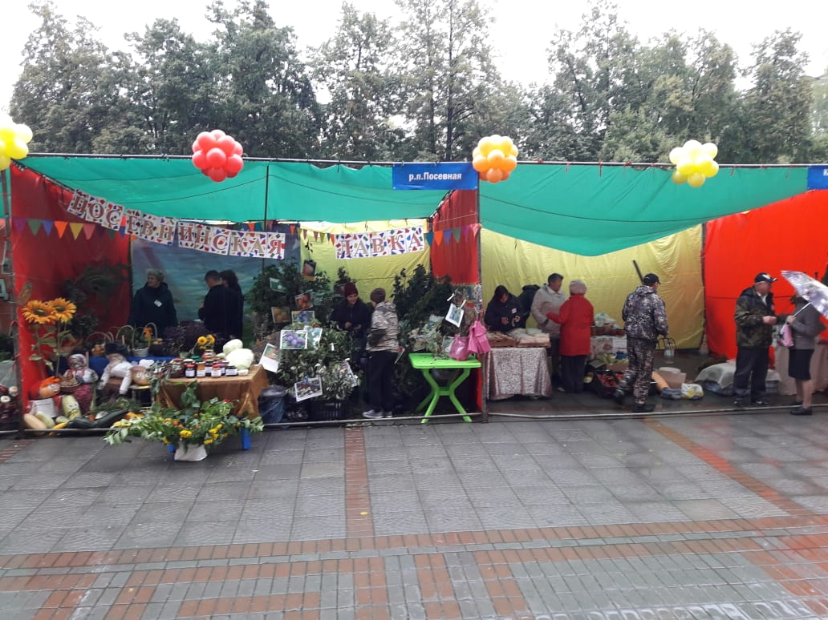Пятница - тринадцатое! Страшно? Нет, мокро. С утра шёл проливной дождь, а мы ехали на межрайонную ярмарку в Калининский район г. Новосибирска.

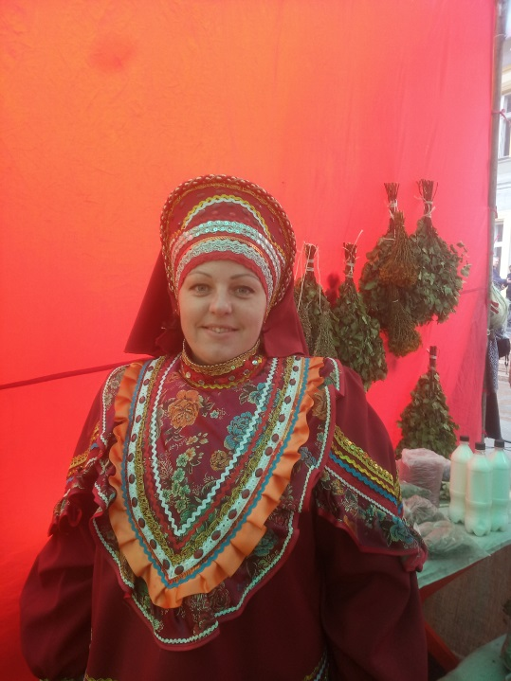

Это уже третья ярмарка в районе побратиме. Везли горячий карасевский хлеб и сдобу, травы и берёзовые веники от Дяди Саши, овощи, соленья, варенье, пироги с капустой, с картошкой, каши тыквенной немножко. Молоко и козий сыр из «Козьей долины» Седых Сергея Евгеньевича, фермера с. Чащино. А караси из Карасево – это супер, это клёво. Дождь не переставал лить, а в палатке толпились покупатели, приценивались, присматривались и, покупали.

**До нового урожая, Ярмарка Калининская!**

|  |
| --- |
| **РАБОТА СПЕЦИАЛИСТА ПО СВЯЗЯМ С ОБЩЕСТВЕННОСТЬЮ** |

Специалист по связям с общественностью с. Чащино Плешивцева Наталья Ивановна.

Информирование населения о необходимости пройти флюорографию (охвачено 36 человек). Поддержание порядка у памятника ВОВ. Так же оказана адресная помощь жительницам с. Чащино, ул. Партизанская 11 -Якутиной М.М. (уборка дров) и ул. Зеленая д.5 Воробьевой Л.Н. (полив приусадебного участка).

Специалист по связям с общественностью д. Нововоскресенка Кучубина Татьяна Михайловна. По обращению граждан Кучубиной Т.М. была сделана заявка по отлову бродячих собак на территории деревни в администрацию Черепановского района. Собаки отловлены и отправлены в приют.

Специалист по связям с общественностью с. Карасево Астапова Наталья Алексеевна.

Проблемные вопросы, озвученные гражданами Астаповой Н.А. связанны с перебоями водоснабжения по улицам Северная, Гагарина, Заводская и Советская. Так же по обращению граждан был дополнительно установлен фонарь по ул. Кооперативной.

|  |
| --- |
| **ВОПРОСЫ И ОТВЕТЫ** |

**Преимущества получения государственной услуги в электронной форме**

На сегодняшний день большая часть населения предпочитает пользоваться получением услуг в обычном формате: посещая учреждения лично, собирая множество документов на бумажном носителе. Таким образом, тратится значительное время на заполнение документов, посещение различных ведомств. Получение госуслуг в электронном виде снимает все эти проблемы. Для этих целей создан единый портал государственных и муниципальных услуг «Госуслуги», основными целями работы которого являются снижение административных барьеров, упрощение процедуры предоставления услуг и сокращение сроков их оказания, внедрение единых стандартов для обслуживания граждан, проживающих на различных территориях.

**В целях значительной экономии личного времени, регистрируйтесь на Едином портале госуслуг, чтобы получать**

**муниципальные и государственные услуги быстро и качественно!**

**Портал Госуслуг работает 7 дней в неделю и 24 часа в сутки!**  
 **Это проще, чем кажется!**

[**www.gosuslugi.ru**](http://www.gosuslugi.ru)

|  |
| --- |
| **АДМИНИСТРАЦИЯ КАРАСЕВСКОГО СЕЛЬСОВЕТА РАЗЪЯСНЯЕТ** |

**Уважаемые граждане!**

Администрация Карасевского сельсовета Черепановского района Новосибирской области сообщает, что при возникновении проблемных вопросов вы можете обратиться в администрацию по телефону 89232374424 смс обращением, для обеспечения внедрения и функционирования системы приема и обработки в реальном режиме времени электронных сообщений, поступивших в форме смс-сообщений по справочным телефонным номерам на базе программного обеспечения «Alkatel SMARTSUITE»,

|  |
| --- |
| **О ВЫПОЛНЕНИИ ПРОГРАММ НА ТЕРРИТОРИИ КАРАСЕВСКОГО СЕЛЬСОВЕТА** |

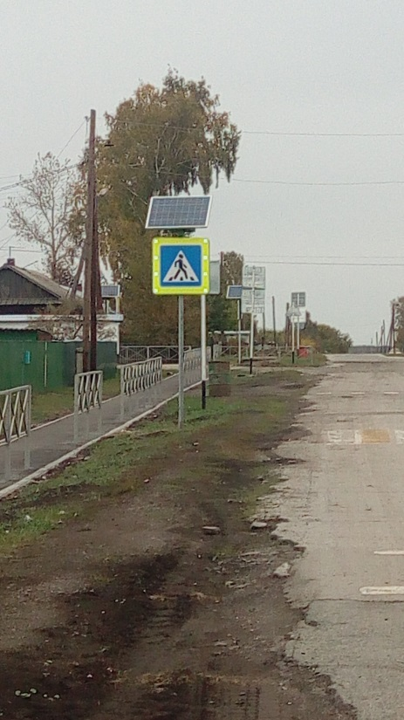

Завершены работы в с. Карасево и в д. Нововоскресенка по программе обустройство пешеходных переходов вблизи образовательных учреждений. Ожидается приемка объектов контролирующими органами.

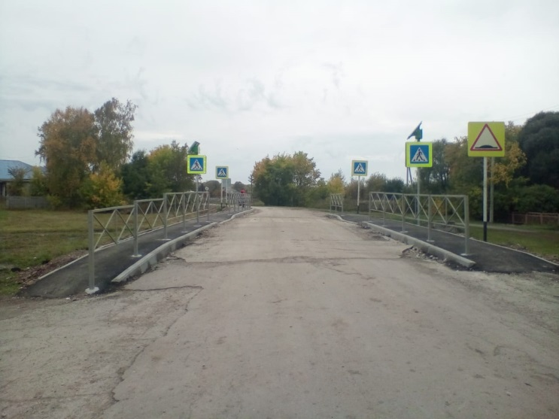

|  |
| --- |
| **ДЕПУТАТ ВЕДЕТ ПРИЕМ.** |



Уважаемые жители Карасевского сельсовета!

Депутат Черепановского районного Совета депутатов Звонкова Татьяна Васильевна прием граждан ведет по предварительной записи по телефону 8(38345) 22-092.

|  |
| --- |
| **ПОЖАРНЫЙ НАДЗОР ПРЕДУПРЕЖДАЕТ** |

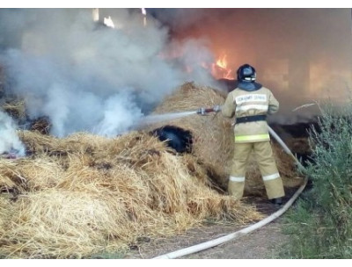 В настоящее время работниками сельского хозяйства и гражданами ведется интенсивная заготовка грубых кормов и озимых культур. Проводятся работы по скосу травы, ее сбору и транспортировке к месту хранения. В период уборки создается повышенная пожарная опасность, так как высушенные стебли растений, солома, сено, стерня легко загораются. В таких условиях достаточно маленькой искры, чтобы возник большой пожар.

Уборочная страда в самом разгаре и в Новосибирске уже зафиксировано 10 пожаров в местах открытого хранения сельхозматериалов и кормов. В большинстве случаев горело сено весом от 5 до 2500 центнеров.

21 июля в поселке Степной Искитимского района сгорело 1500 центнеров сена принадлежащего ЗАО «Степное».

1 августа сгорело 225 центнеров частного сена открытого хранения в селе Блюдчанское Чановского района.

14 августа в селе Ивановка Баганского района сгорело 2500 центнеров сена принадлежащих АО «Ивановское».

Причины этих пожаров устанавливаются, однако пожарная статистика говорит о том, что сохранность заготовленных кормов зависит в первую очередь от соблюдения требований пожарной безопасности. Сено, солома и иные корма являются легковоспламеняемыми горючими материалами.

Во избежание пожаров в период заготовки кормовых необходимо:  
- Провести противопожарные инструктажи с лицами, задействованными в заготовке;   
- Оснастить уборочные агрегаты и сельскохозяйственную технику первичными средствами пожаротушения;   
- Произвести очистку от горючих остатков территорий мест хранения кормов;  
- Произвести противопожарную опашку площадок для размещения скирд (стогов),   
- Скирды (стога) следует располагать на расстоянии не менее 15 метров до линий электропередач, не менее 20 метров от дорог и не менее 50 метров от зданий и строений.   
- Площадь основания одной скирды (стога) не должна превышать 150 кв. метров, а штабеля прессованного сена (соломы) - 500 кв. метров.  
- Противопожарные расстояния между отдельными штабелями, навесами и скирдами (стогами) должны быть не менее 20 метров. При размещении штабелей, навесов и скирд (стогов) попарно расстояние между штабелями и навесами следует предусматривать не менее 6 метров, а между их парами - не менее 30 метров.  
- Противопожарные расстояния между кварталами скирд и штабелей (в квартале допускается размещение не более 20 единиц) должны быть не менее 100 метров.

Также в отдельных районах области сохраняется самый высокий класс пожароопасности, в связи с чем, риск возникновения крупномасштабного природного пожара увеличивается.

Если вы стали очевидцем природного пожара, немедленно покиньте опасную зону и сообщите в пожарно-спасательную службу по телефону 101 или  112, а также в администрацию ближайшего населённого пункта, чтобы своевременно предупредить население.

|  |
| --- |
| **ПРАВОВАЯ ИНФОРМАЦИЯ** |

По итогам заседания Координационного совета при Президенте Российской Федерации по реализации Национальной стратегии действий в интересах детей на 2012-2017 годы 28 ноября 2017 г. принято решение, в том числе о разработке необходимых нормативных правовых актов, направленных на субсидирование с 01 января 2018 г. семьям с двумя или тремя детьми процентной ставки по ипотечным (жилищным) кредитам (займам), выданным российскими кредитными организациями и акционерным обществом «ДОМ.РФ» на приобретение жилых помещений либо на рефинансирование ранее выданных таких кредитов, до уровня 6 процентов годовых в случае рождения второго или третьего ребёнка в период с 01 января 2018 г. по 31 января 2022 г., определив, что субсидирование будет осуществляться только при условии приобретения жилья на первичном рынке, и сроки такого субсидирования для семей, в которых родился второй ребёнок, составляют три года, для семей, в которых родился третий ребенок, - пять лет.

Правительством Российской Федерации утверждено постановление от 30 декабря 2017 г. № 1711 «Об утверждении Правил предоставления субсидий из федерального бюджета российским кредитным организациям и акционерному обществу «ДОМ.РФ» на возмещение недополученных доходов по выданным (приобретенным) жилищным (ипотечным) кредитам (займам), предоставленным гражданам Российской Федерации, имеющим детей» (далее – Постановление, программа субсидирования).

В рамках реализации Постановления в целях стимулирования рождаемости, рынка ипотечного кредитования и строительства жилья Минфином России реализуется программа субсидирования, предусматривающая предоставление субсидий из федерального бюджета российским кредитным организациям АО «ДОМ.РФ» на возмещение недополученных доходов по выданным (приобретенным) жилищным (ипотечным) кредитам (займам), предоставленным гражданам Российской Федерации, имеющим детей.

В целях совершенствования отдельных условий программы субсидирования принято постановление Правительства Российской Федерации от 28 марта 2019 г. № 339 «О внесении изменений в Правила предоставления субсидий из федерального бюджета российским кредитным организациям и АО «ДОМ.РФ» на возмещение недополученных доходов по выданным (приобретенным) жилищным (ипотечным) кредитам (займам), предоставленным гражданам Российской Федерации, имеющим детей».

Указанное постановление предусматривает:

* субсидирование процентной ставки до уровня 6 процентов годовых по ипотечным (жилищным) кредитам (займам), представленным гражданам Российской Федерации при рождении у них, начиная с 01 января 2018 г. и не позднее 31 декабря 2022 г., второго ребёнка и (или) последующих детей, на весь срок действия кредита (займа);
* субсидирование процентной ставки до уровня 5 процентов годовых по ипотечным (жилищным) кредитам (займам) на весь сок кредита (займа) для граждан Российской Федерации, проживающих на территории Дальневосточного федерального округа и приобретающих жилое помещение на указанной территории, при рождении у них, начиная с 01 января 2019 г., второго ребёнка и (или) последующих детей;
* субсидирование процентной ставки по ипотечным (жилищным) кредитам (займам), предоставленным гражданам Российской Федерации на приобретение жилых помещений и жилых помещений с жилым участком, расположенных в сельских поселениях на территории Дальневосточного федерального округа как на первичном, так и на вторичном рынках жилья.

Кроме того, в программу субсидирования могут быть включены кредиты, которые ранее были рефинансированы банками. Это чрезвычайно важное изменение, которое ранее не позволяло многим семьям воспользоваться государственной помощью.

Начальник управления делами

администрации Черепановского района Д.К.Худяков

|  |
| --- |
| **ИНФОРМАЦИЯ ДЛЯ НАСЕЛЕНИЯ** |

**УВАЖАЕМЫЕ ЖИТЕЛИ ЧЕРЕПАНОВСКОГО РАЙОНА!**

**Приглашаем вас 28 сентября 2019года с 9.00 до 17.00 бесплатно пройти дополнительную диспансеризацию в поликлинике г. Черепаново по адресу:**

**г. Черепаново, ул. Пролетарская 74.**

**Обращаться во взрослую регистратуру поликлиники или кабинет № 112**

**

**30 сентября 2019 года**

**Центр занятости населения Черепановского района**

**приглашает Вас принять участие в**

**Дне открытых дверей для женщин,**

**находящихся в отпуске по уходу за ребенком до достижения им возраста трех лет»**

**В программе информирование и консультации специалистов по вопросам:**

* **о положении на рынке труда, в том числе о наличии вакансий;**
* **о порядке регистрации граждан в качестве ищущих работу и безработных;**
* **о профессиональном обучении и дополнительном профессиональном образовании;**
* **о трудоустройстве граждан, испытывающих трудности в поиске работы;**
* **об организации и открытии собственного дела;**
* **профориентация (помощь в составлении резюме)**
* **Выставка рисунков «Мир профессий глазами детей»**

**Выставка рисунков «Мир профессий глазами детей»**

* **Время проведения с 10-00 до 13-00**
* **Место проведения :г.Черепаново, ул. Республиканская, д.47**



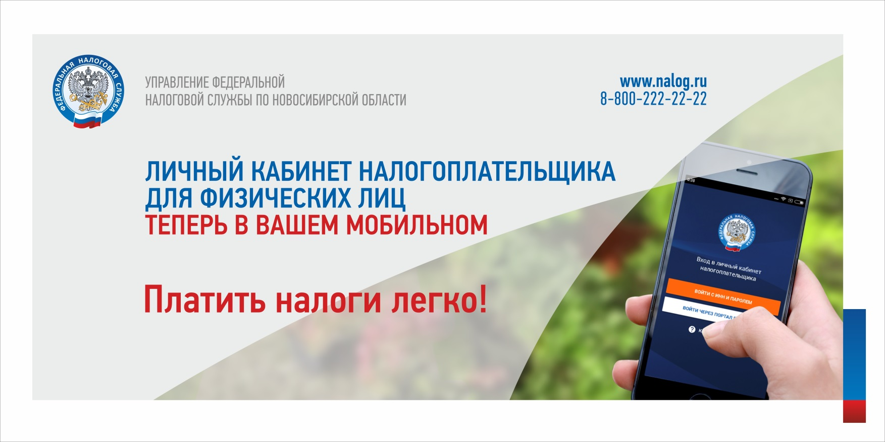

|  |
| --- |
| **ПОЗДРАВЛЕНИЯ** |



**Администрация Карасевского Сельсовета поздравляет с днём рождения**

**односельчан, рождённых с 20 августа по 20 сентября:**

*Букет цветов — душистый, ароматный,  
Подарок неожиданный, чудесный,  
И комплимент — изысканный, приятный,  
И разговор душевный, интересный…  
Улыбки, звуки музыки красивой,  
Волнующие яркие мгновенья,  
И всё, что может сделать жизнь счастливей,  
Пускай подарит этот День рожденья!*

**Карасево**

Беккера Ивана Владимировича Больгерт Зинаиду Федоровну

Бутакову Ирину Васильевну Вакуленко Лидию Крестьяновну

Вакуленко Марину Павловну Глика Федора Федоровича

Горте Евгения Михайловича Гросс Наталью Борисовну

Грудинину Ирину Сергеевну Дегтяреву Ольгу Викторовну

Дрокову Юлию Владимировну Жукову Галину Ивановну

Ивашинцеву Валентину Геннадьевну Кузнецову Наталью Николаевну

Лейман Екатерину Владимировну Малькова Михаила Викторовича

Матвееву Валентину Викторовну Михееву Анастасию Алексеевну

Облиенко Николая Васильевича Подтуркину Ирину Владимировну

Сидельникову Надежду Степановну Смирнова Евгения Григорьевича

Соболеву Оксану Александровну Турова Александра Евгеньевича

Федотова Александра Владимировича Шабанову Елену Владимировну

Шешукова Геннадия Васильевича Шкуратова Николая Ивановича

Шубину Марию Николаевну Щерба Татьяну Анатольевну

**с. Ново-Воскресенка**

Алексееву Нину Васильевну Арбузову Татьяну Васильевну

Барышникова Александра Федоровича Богачеву Надежду Федоровну

Вайса Александра Ивановича Ведерникову Татьяну Петровну

Голощапова Дмитрия Владимировича Гольцверта Владимира Николаевича

Гольцверт Ирину Николаевну Гольцверт Наталью Александрону

Гурьянову Галину Васильевну Дерина Алексея Сергеевича

Дерина Михаила Михайловича Зеленина Алексея Анатольевича

Зеленину Марину Алексеевну Иванову Елену Сергеевну

Кучубина Игоря Вячеславовича СеребрениковуЕлену Анатольевну

Соловьеву Веру Васильевну Стремилова Алексея Дмитриевича

Сударикову Елену Николаевну Шатохина Юрия Матвеевича

**д. Чащино**

Зуеву Евгению Леонидовну

**Наши юбиляры!**



**с. Карасево**

Антипова Галина Александровна Косогова Вера Владимировна

Максимов Виталий Владимирович Подтуркина Галина Александровна

Шалыгин Сергей Петрович

**с. Ново-Воскресенка**

Бобров Владимир Николаевич Зеленин Александр Анатольевич

Зеленина Наталья Михайловна Стремилов Алексей Иванович

Яшников Михаил Анатольевич



|  |
| --- |
| ***Информация***  *Для обращения населения по возникающим у них  вопросам.*  ***Администрация Карасевского сельсовета******8-(38345)-63-225***  ***Приемная Администрации Черепановского района***  ***8 (38345)-21-368*** |

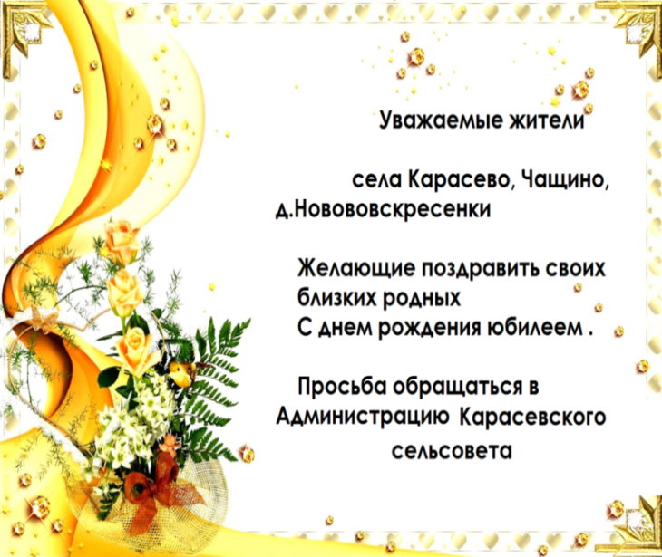

СОУЧРЕДИТЕЛИ:

Администрация Карасевского сельсовета Черепановского района Новосибирской области и совет депутатов Карасевского сельсовета Черепановского района Новосибирской области.

РЕДАКЦИОННЫЙ СОВЕТ: АДРЕС АДМИНИСТРАЦИИ:

Сорокин В.Н.- председатель Редакционного совета 633553

Рогалева Е.Е. – член Редакционного совета Новосибирская область

Сорокина Е.В. – член Редакционного совета Черепановский район

с.Карасево ул. Советская 2в

ТИРАЖ 90 экземпляров. Распространяется бесплатно. тел. 8-383-45-63-225